📘 DockWatch™ 사용자 매뉴얼 (User Manual)
Version: 1.0.0
문서 분류: 정식 제품 사용 설명서 및 운영 가이드
배포 이미지: lasercho/dockwatch-host:latest | lasercho/dockwatch-agent:latest

📑 목차 (Table of Contents)
1. [제품 개요 (Product Overview)](#1-제품-개요-product-overview)
2. [시스템 아키텍처 및 보안 체계](#2-시스템-아키텍처-및-보안-체계)
3. [시스템 요구사양 및 사전 준비](#3-시스템-요구사양-및-사전-준비)
4. [설치 및 배포 가이드 (Installation & Deployment)](#4-설치-및-배포-가이드-installation--deployment)
5. [초기 접속 및 관리자 인증](#5-초기-접속-및-관리자-인증)
6. [기능별 상세 사용법 (Operation Guide)](#6-기능별-상세-사용법-operation-guide)
- 6.1. 분산 노드(Agent) 등록 및 실시간 관제
- 6.2. 클러스터 통합 뷰 (All Nodes Cluster Overview)
- 6.3. 컨테이너 라이프사이클 제어 및 안전 삭제(Fail-Safe)
- 6.4. 실시간 터미널 로그 스트리밍 (WebSocket Live Logs)
- 6.5. 로컬 이미지 조회 및 미사용 이미지 정리 (Prune)
- 6.6. 도커 볼륨(Volumes) 관제 및 독립 관리
- 6.7. 작업 감사 이력 추적 (Audit History Log)
7. [데이터 백업 및 환경 커스터마이징](#7-데이터-백업-및-환경-커스터마이징)
8. [문제 해결 및 FAQ (Troubleshooting)](#8-문제-해결-및-faq-troubleshooting)

1. 제품 개요 (Product Overview)
DockWatch™는 보안이 엄중한 Airgap(폐쇄망) 및 엔터프라이즈 멀티 서버 환경을 위해 설계된 초경량 웹 기반 분산 Docker 컨테이너 관제 및 통합 제어 솔루션입니다.
기존 상용 도구들의 무거운 리소스 점유와 외부 무단 데이터 전송(Telemetry) 리스크를 완전히 배제하였으며, 중앙 제어 콘솔(Host)과 초경량 노드 에이전트(Agent)의 2-Tier 아키텍처를 통해 수십 대의 분산 서버 컨테이너를 단일 대시보드에서 안전하게 모니터링하고 제어합니다.
🌟 핵심 특장점
• 100% Zero-Telemetry & Airgap Ready: 외부 인터넷 연결이 완전히 차단된 폐쇄망에서도 일체의 기능 제약 없이 완벽하게 독립 동작합니다.
• 3-Tier 보안 체계: 관리자 인증 게이트 ➔ 에이전트 토큰 상호 인증 ➔ AES-256-CBC 바이너리 암호화 저장소로 이어지는 3중 보안 구조를 갖추었습니다.
• Fail-Safe 오삭제 방지 시스템: 컨테이너 삭제 시 바인딩된 도커 볼륨 연동 선택 삭제 및 컨테이너 명칭(Full Name) 타이핑 매칭 검증을 강제하여 데이터 유실 사고를 원천 차단합니다.

2. 시스템 아키텍처 및 보안 체계
[ 클라이언트 브라우저 ]
│
▼ (1) HTTP / Admin Auth 게이트
┌──────────────────────────────────────────────────────────┐
│ DockWatch Host Control Plane (Port: 3000) │
│ ├─ Next.js Widescreen Responsive Dashboard (Dark UI) │
│ ├─ Host Backend Proxy Relay (POST /api/proxy) │
│ └─ Storage Engine (AES-256-CBC Encrypted: .bin Storage) │
└────────────────────────────┬─────────────────────────────┘
│
▼ (2) 사설망 HTTP Proxy + Bearer Token
┌──────────────────────────────────────────────────────────┐
│ Target Server Node (Port: 9000) │
│ ├─ DockWatch Agent (Express + WebSocket Engine) │
│ ├─ AGENT_SECRET_TOKEN Authentication Middleware │
│ └─ Docker API Unix Socket (/var/run/docker.sock) │
└──────────────────────────────────────────────────────────┘
🔒 3단 다계층 보안 구조
1. 1단 (진입 통제): ADMIN_ID, ADMIN_PASSWORD 기반 풀스크린 로그인 게이트로 미인증자의 화면 및 API 접근 차단
2. 2단 (통신 제어): Host 백엔드가 Proxy 통신을 중계하며 AGENT_SECRET_TOKEN Bearer 토큰 검증으로 비인가 도커 소켓 접근 거부
3. 3단 (저장소 암호화): 관리 노드 목록(watch_list.bin)과 작업 감사 이력(history_log.bin)을 AES-256-CBC 대칭키 바이너리로 실시간 암호화 저장

3. 시스템 요구사양 및 사전 준비
3.1. 하드웨어 및 운영체제 권장 사양
• 지원 OS: Linux (Ubuntu 20.04+, Debian 11+, RHEL/Rocky 8+), Windows 10/11 (WSL2 또는 Hyper-V)
• CPU / Memory:
- Host 서버: 1 Core CPU / 512MB RAM 이상
- Agent 노드: 0.2 Core CPU / 64MB RAM 이상 (초경량 구동)
• 필수 런타임: Docker Engine 20.10+ 및 Docker Compose v2.0+
3.2. 방화벽 및 네트워크 포트
컴포넌트 | 기본 포트 | 프로토콜 | 설명
Host | 3000 | HTTP / TCP | 중앙 관리 대시보드 웹 접속 포트
Agent | 9000 | HTTP, WS / TCP | 노드 에이전트 REST API 및 실시간 로그 WebSocket 포트

4. 설치 및 배포 가이드 (Installation & Deployment)
DockWatch는 공식 Docker Hub 레포지토리(lasercho/dockwatch-host, lasercho/dockwatch-agent)를 통해 즉시 배포할 수 있습니다.
4.1. 관리 대상 서버에 Agent 설치 (개별 서버마다 설치)
관리 대상 서버에서는 호스트 머신의 Docker 데몬 소켓(/var/run/docker.sock)을 바인드 마운트하여 실행합니다.
docker run -d \
--name dockwatch-agent \
-p 9000:9000 \
-v /var/run/docker.sock:/var/run/docker.sock \
-e PORT=9000 \
-e AGENT_SECRET_TOKEN="YourSecretToken123" \
--restart always \
lasercho/dockwatch-agent:latest
⚠️ IMPORTANT: AGENT_SECRET_TOKEN 값은 임의의 안전한 문자열로 지정하십시오. Host 대시보드에서 노드 등록 시 동일한 토큰을 입력해야 합니다.

4.2. 중앙 관제 서버에 Host 설치 (단일 Control Plane)
중앙 관제 서버에서는 설정 데이터 보존을 위해 ./data 볼륨을 마운트하여 실행합니다.
# 데이터 저장용 디렉터리 생성
mkdir -p ./data
# Host 컨테이너 실행
docker run -d \
--name dockwatch-host \
-p 3000:3000 \
-v ./data:/app/data \
-e NODE_ENV=production \
-e APP_TITLE="DockWatch" \
-e ADMIN_USER="admin" \
-e ADMIN_PASSWORD="admin_password_here" \
-e WATCH_LIST_PATH="/app/data/watch_list.bin" \
-e HISTORY_LOG_PATH="/app/data/history_log.bin" \
--restart always \
lasercho/dockwatch-host:latest

4.3. Docker Compose를 통한 원클릭 배포 (권장 레시피)
Host와 Agent 모두 Docker compose를 통한 실행을 권장하며 각자 아래의 Docker Compose로 docker-compose.yml을 작성하여 구동합니다.
Host 의 docker-compose.yml
services:
dockwatch-host:
image: lasercho/dockwatch-host:latest
container_name: dockwatch-host
restart: always
ports:
- "3000:3000"
volumes:
- ./data:/app/data
environment:
- PORT=3000
- APP_TITLE=DockWatch # 실행 화면의 표기되는 솔루션 이름을 바꿀있수 있다.
- ADMIN_USER=admin # 로그인 계정을 설정할 수 있다
- ADMIN_PASSWORD=admin123 # 강한 암호로 바꿔주도록 한다.
- WATCH_LIST_PATH=/app/data/watch_list.bin
- HISTORY_LOG_PATH=/app/data/history_log.bin
networks:
- dockwatch_network
Agent 의 docker-compose.yml
services:
dockwatch-agent:
build:
context: .
dockerfile: Dockerfile
image: lasercho/dockwatch-agent:latest
container_name: dockwatch-agent
restart: always
ports:
- "9000:9000"
volumes:
- /var/run/docker.sock:/var/run/docker.sock
environment:
- PORT=9000
- AGENT_SECRET_TOKEN=agent_token # 반드시 강력한 암호를 설정해 주도록 한다
networks:
- dockwatch_network

networks:
dockwatch_network:
name: dockwatch_network

실행 명령어:
docker compose up -d

5. 초기 접속 및 관리자 인증
1. 웹 브라우저를 열고 http://Host_IP:3000에 접속합니다.
2. 대시보드 접근 시 보안 로그인 게이트가 표출됩니다.
3. 환경변수로 설정한 ADMIN_USER와 ADMIN_PASSWORD (기본 docker-compose.yml 이용 시 기본값: admin / admin123)를 입력하여 로그인합니다.
💡 TIP: 보안을 위해 초기 운영 시작 전 반드시 docker-compose.yml 또는 docker run 명령의 ADMIN_PASSWORD를 강력한 암호로 변경하여 운영하시기 바랍니다.

6. 기능별 상세 사용법 (Operation Guide)
┌────────────────────────────────────────────────────────────────────────────┐
│ 🐳 DockWatch Control Plane [Admin Logout] │
├───────────────┬────────────────────────────────────────────────────────────┤
│ 🌐 All Nodes │ [Summary Cards: Total Containers / Running / Volumes ...] │
│ 🖥️ Node 1 (●) │ ┌────────────────────────────────────────────────────────┐ │
│ 🖥️ Node 2 (●) │ │ Containers | Images | Volumes | Node Settings │ │
│ 💾 Volumes │ └────────────────────────────────────────────────────────┘ │
│ 📜 History │ [Container Table with Live Badges & Control Action Buttons]│
└───────────────┴────────────────────────────────────────────────────────────┘
6.1. 분산 노드(Agent) 등록 및 실시간 헬스 관제
• 노드 등록:
1. 우상단 “+ Add Agent” 버튼 또는 Agent Nodes 탭에서 `+ Add New Agent` 버튼을 클릭합니다.
2. 노드 명칭 (예: GPU-Server-01), 에이전트 URL (예: http://192.168.0.32:9000), Secret Token을 입력 후 저장을 누릅니다.
3. 등록 10초 후 실시간 헬스체크가 수행되며, 정상 통신 시 녹색 불릿(● Online)으로 전환됩니다.
• 자동 암호화 영구 동기화:
- 등록된 노드 정보는 호스트 머신의 watch_list.bin에 AES-256 바이너리 암호화되어 실시간 영구 보존됩니다.
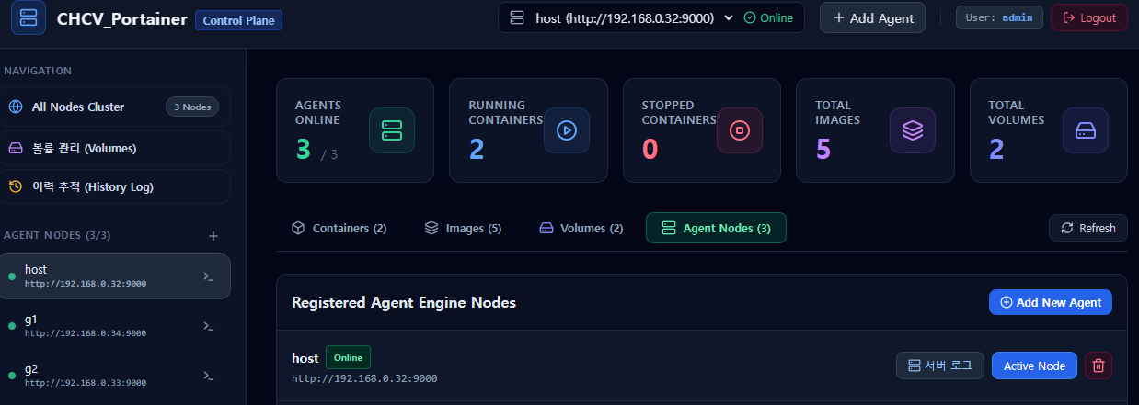
Figure 1 에이전트 추가 버튼
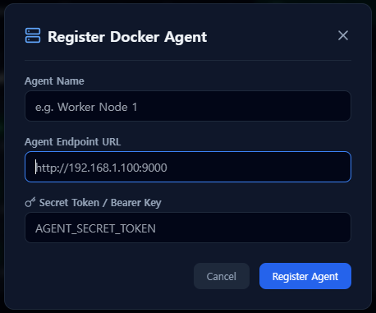
Figure 2 에이전트 등록정보 입력 화면
6.2. 클러스터 통합 뷰 (All Nodes Cluster Overview)
• 좌측 사이드바 최상단의 `🌐 All Nodes Cluster`를 클릭하면 등록된 모든 서버의 컨테이너를 병렬 수집하여 통합 표출합니다.
• 지능형 메타데이터 배지 식별:
- 🟣 Docker Compose 출처 배지: 컨테이너가 배포된 원본 docker-compose.yml의 풀 경로 및 서비스명을 표출합니다.
- 🔵 브릿지 네트워크 & 내부 IP 배지: 연결된 Docker 네트워크 이름과 할당된 컨테이너 내부 IP 주소를 표시합니다.
- 🔷 호스트 노드 배지: 멀티 머신 뷰에서 해당 컨테이너가 물리적으로 실행 중인 노드명을 식별합니다.

6.3. 컨테이너 라이프사이클 제어 및 안전 삭제 (Fail-Safe)
• 기본 제어 액션:
- 각 컨테이너 행의 우측 컨트롤 버튼을 통해 시작(Start), 중지(Stop), 재시작(Restart)을 즉시 실행할 수 있습니다.
- 중지/재시작 시 의도치 않은 클릭을 방지하기 위한 확인 모달이 제공됩니다.
• 연관 도커 볼륨 연동 선택 삭제 (차별화 기능):
1. 컨테이너 삭제(휴지통 아이콘) 클릭 시 2중 안전 삭제 팝업이 출력됩니다.
2. 컨테이너에 마운트된 볼륨 목록이 자동 파싱되어 나열되며, 함께 정리할 볼륨을 체크박스로 선택할 수 있습니다.
3. Full Name 타이핑 확인: 대상 컨테이너의 전체 이름을 정확히 입력해야만 최종 [삭제 확인] 버튼이 활성화되어 오삭제 사고를 100% 방지합니다.

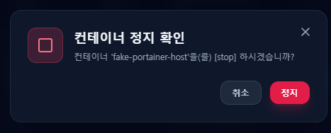
Figure 3 컨테이너 정지 시 재확인 기능
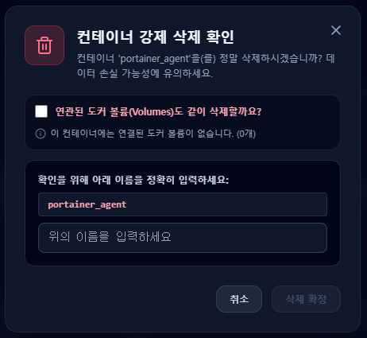
Figure 4 컨테이너 삭제 시 더 강력한 재확인 기능을 갖춤
6.4. 실시간 터미널 로그 스트리밍 (WebSocket Live Logs)
• 컨테이너 목록에서 `📜 View Realtime Logs` 아이콘을 클릭합니다.
• 백엔드 WebSocket 파이프라인을 통해 컨테이너의 stdout/stderr 로그가 다크 터미널 뷰어로 실시간 스트리밍됩니다.
• 자동 스크롤(Auto Scroll) 및 로그 비우기(Clear) 기능을 지원하여 실시간 장애 분석이 용이합니다.

6.5. 로컬 이미지 조회 및 미사용 이미지 정리 (Prune)
• 상단 `Images` 탭을 선택합니다.
• 이미지 ID, 태그, 디스크 점유 용량, 생성일자를 조회할 수 있습니다.
• Dangling 이미지 일괄 Prune: 어떤 컨테이너에서도 사용하지 않는 태그 없는 찌꺼기 이미지를 `Dangling 이미지 일괄 정리` 버튼 하나로 안전하게 제거하여 디스크 공간을 확보합니다.
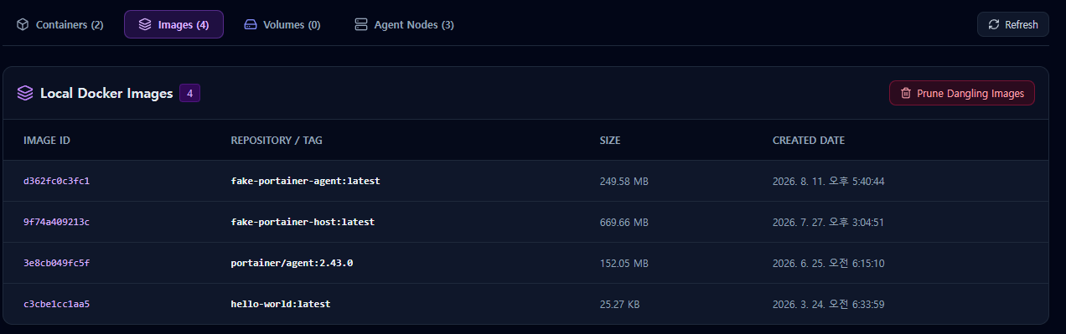
Figure 5 이미지 목록 조회 기능

6.6. 도커 볼륨(Volumes) 관제 및 독립 관리
• 좌측 사이드바의 `💾 볼륨 관리 (/volumes)` 메뉴 또는 볼륨 탭으로 진입합니다.
• 클러스터 전체 및 개별 노드의 볼륨 이름, 드라이버, 마운트 경로, 연결된 컨테이너 정보를 한눈에 파악합니다.
• 컨테이너와 연결이 끊어진 미사용 볼륨을 선별하여 일괄 Prune 하거나 개별 삭제할 수 있습니다.
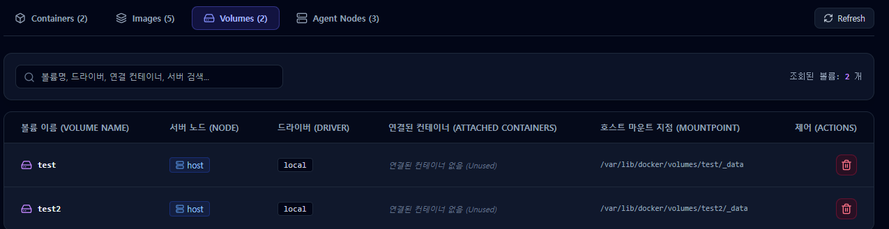
Figure 6 볼륨 목록 조회 기능

6.7. 작업 감사 이력 추적 (Audit History Log)
• 좌측 사이드바의 `📜 작업 이력 (/history)` 메뉴를 클릭합니다.
• 누가, 언제, 어떤 노드에서 어떤 작업(컨테이너 중지/시작/삭제, 볼륨 정리, 노드 추가 등)을 수행했는지 타임스탬프 기반으로 정렬된 감사 로그를 제공합니다.
• 모든 이력 데이터는 history_log.bin 파일에 실시간 암호화 기록되므로 임의 조작이 불가능합니다.

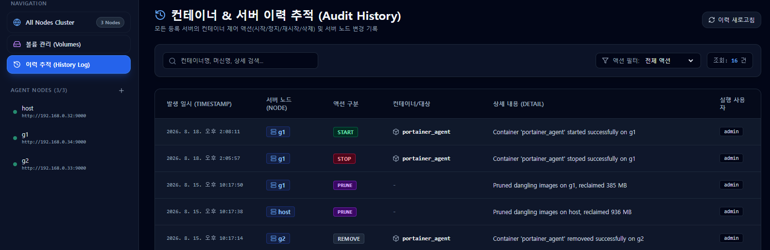
Figure 7 컨테이너 변경 이력 추적 기록 기능

7. 데이터 백업 및 환경 커스터마이징
7.1. 영구 데이터 백업 및 마이그레이션
모든 노드 정보 및 감사 로그는 호스트의 ./data 디렉터리에 바이너리로 저장됩니다. 서버 이전 시 해당 폴더만 그대로 백업하시면 됩니다.
# 백업 생성
tar -czvf dockwatch_backup_$(date +%Y%m%d).tar.gz ./data
# 복원 시
tar -xzvf dockwatch_backup_20260817.tar.gz -C ./
7.2. 동적 솔루션 브랜딩 (`APP_TITLE`)
조직이나 현장 프로젝트 명칭에 맞추어 대시보드 상단 로고 및 브라우저 탭 타이틀을 변경할 수 있습니다.
• Host의 docker-compose.yml에서 APP_TITLE 환경변수 수정:
`yaml
environment:
- APP_TITLE=SK_AI_Platform_Monitor
`

8. 문제 해결 및 FAQ (Troubleshooting)
Q1. 에이전트 상태가 "Offline"으로 표시됩니다.
1. Agent 컨테이너 실행 여부 확인:
`bash
docker ps | grep dockwatch-agent
`
2. 에이전트 헬스체크 응답 테스트:
`bash
curl http://:9000/health
# 정상 응답: {"status":"ok","agent":"dockwatch-agent", ...}
`
3. Secret Token 불일치 확인: Host 대시보드에 등록된 토큰과 Agent 컨테이너의 AGENT_SECRET_TOKEN 환경변수가 정확히 일치하는지 확인하십시오.

4. 10초 대기: Host 는 10초 마다 Agent 들의 컨테이너 상태를 확인합니다.
Q2. 컨테이너 제어 시 Permission Denied 또는 소켓 오류가 발생합니다.
• Agent 컨테이너 실행 시 -v /var/run/docker.sock:/var/run/docker.sock 마운트가 누락되었거나 호스트 머신의 도커 소켓 권한이 제한된 경우입니다. 도커 데몬 소켓 권한을 확인해 주십시오.
Q3. 외부망(DDNS/모바일망) 접속 시 에이전트 통신이 실패하지 않나요?
• 실패하지 않습니다. DockWatch는 브라우저가 사설 IP로 직접 통신하지 않고, Host 백엔드의 `POST /api/proxy` 중계 라우트를 통해 내부 통신을 대행하므로 외부망/모바일 접속 환경에서도 100% 정상 작동합니다. Host 관리 페이지 까지의 연결만 확보하시면 디니다.

© 2026 DockWatch. All rights reserved.
*본 시스템은 보안 준수형 인프라 관제를 위해 자체 제작된 솔루션입니다.*

